Élményeink Hollandiában (a Leiden University of Applied Sciences képzésén belül)

Kiutazás: Repülővel érdemes Eindhovenbe, ahonnan vonat vagy busz visz Leidenbe vagy Hágába. Amszterdamba is lehet menni, de az jóval drágább, mivel fapados járatok nem mennek oda.

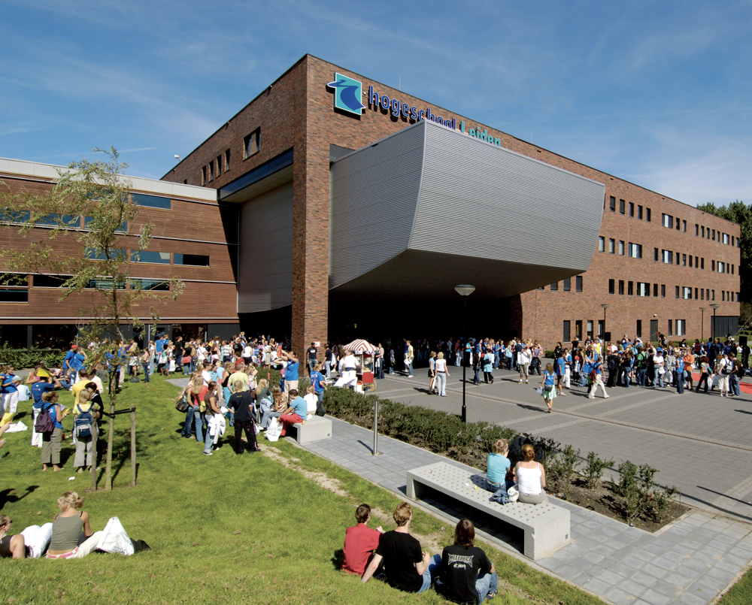
Szállás: Nincsen kollégiumra lehetőség. Nagyjából lehetetlen találni. Maguk a hollandok is nehezen találnak, ugyanis nagyon drága és nem korrektek mindig a főbérlők. Mi jókor voltunk Flóriánnal jó helyen, azonban Hágában találtunk szállást 1200 euróért (1 hálószoba, 1 nappali) utána pedig egy magyar sráccal laktunk jóval olcsóbbért. Ha az megnyugtató, Amszterdamban még sokkal drágább. Amit elrontottunk, hogy nem költöztünk valamilyen módon Leidenbe, ugyanis Hágában a diákélet nagyjából a nullával egyenlő, viszont a tengerpart az gyönyörű és oda érdemes elmenni, főleg, ha jobb az idő (ami sokszor ritka, de ha 20 fok van, a hollandok már mennek strandolni). Akadnak ott jó bárok is.

Árak: Nagyon drága, nem lehet kijönni a támogatásból, azonban van lehetőség dolgozni ott, ha nagyon keres az ember munkát. Az egyetlen hátrány, hogy ha hollandul nem beszél valaki, akkor nehezebb jobb munkát találni.

Tanulás: Az egyetem (inkább főiskola) 20 percre van vonattal Hágából, kb. 8 perc gyalog a Leideni állomásról. Maga a hely nagyon szép, viszont eléggé kaotikus Erasmus hallgatók számára. A tanárok ritkán válaszolnak az e-mailekre, viszont ha igen, segítőkészek. Angolul is jól beszélnek, azonban megfigyelésünk szerint nem egyetemi akadémiai szinten. Bizonyos ténybeli tévedések is voltak a tanulmányok során, amit észrevettünk. Ez a főiskola tulajdonképpen olyanoknak van, akiket nem vettek fel, vagy nem akartak egyetemre menni. A diákok nem túl érdeklődők, kicsit olyan, mint egy középiskola. Szakmailag azonban hasznosnak éreztem, mert bővítette a látókörömet. Multinacionális vállalatokról tanultunk sokat, a kereskedelmi valamint a munkavállalókkal kapcsolatos nemzetközi szokásokat és munkajoggal kapcsolatos praktikákat és dogmákat tanultunk. A vizsgák nem nehezek, viszont hetente a félév során beadandókat kell írni. Az angol nyelvtudást fejleszti nagyon. Voltak céglátogatások is Amszterdamban (például a Nikonnál voltunk). Két negyedévből állt a félév, ami két vizsgaidőszakot jelentett. A jegyek a szóbeli vizsgákból és a beadandókból álltak.

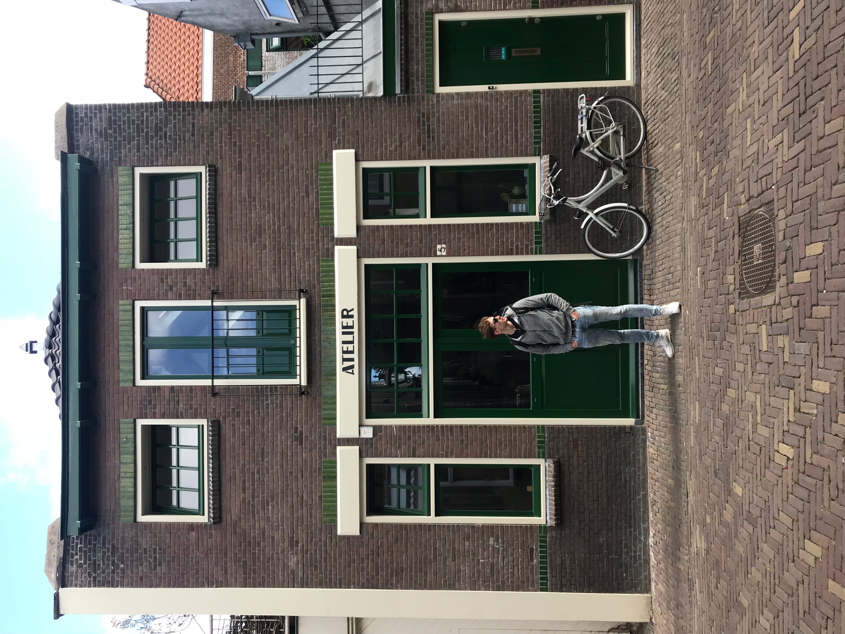
Tömegközlekedés: Iszonyatosan drága és még ahhoz képest elég rossz is. Nagyon sokszor késtek a vonatok, villamosok. Mi viszont sokszor használtuk, mert Hágából mentünk. Érdemes beszerezni egy biciklit!!!! Mindenki biciklizik és mindig a jó helyre kell leparkolni, mert vagy ellopják, vagy elviszi az önkormányzat és 40 euróért lehet kiváltani.

